POLITECHNIKA ŚWIĘTOKRZYSKA
Wydział Elektrotechniki, Automatyki i Informatyki
Kierunek:  Informatyka | Projekt:  Symulacja komputerowa
Grupa:  2ID21A | Temat projektu:  Symulacja restauracji z kelnerami
Członkowie zespołu:
Daniel Cieślak
e-mail: s092691@student.tu.kielce.pl

SPIS TREŚCI
1. WPROWADZENIE …....……………………………………………………................ 3
2. PODSTAWY TEORETYCZNE …....………………………......………...................... 4
2.1. Charakterystyka modelowania w Xcos .……................................................... 4
2.2 Matematyczny opis modelu ..........……............................................................ 4
2.3. Analiza stanu ustalonego ............................................................................… 4
3. ARCHITEKTURA MODELU ….............................................................................. 5
4. OPIS ELEMENTÓW MODELU SYMULACYJNEGO …....................................... 7
5. WYNIKI SYMULACJI …........................................................................................ 8
5.1. Scenariusz I: Napływ r=5, Współczynnik k=0.6 .……...................................... 8
5.2 Scenariusz II: Napływ r=10, Współczynnik k=0.6 ..........…….......................... 8
5.3. Scenariusz III: Napływ r=5, Współczynnik k=0.2 .........................................… 9
6. WNIOSKI …....…………………..............……......…………………......................... 11

1. WPROWADZENIE
W ramach projektu przeprowadzono symulację komputerową dynamiki przepływu osób w restauracji. Do realizacji zadania wykorzystano środowisko Scilab wraz z pakietem Xcos, który umożliwił budowę modelu w oparciu o schemat blokowy. Wybraną metodą badawczą było modelowanie ciągłe, które pozwoliło potraktować napływ gości nie jako pojedyncze zdarzenia, lecz jako płynny strumień o określonym natężeniu.
Należy wyraźnie zaznaczyć, że stworzony model nie aspirował do odwzorowania funkcjonowania całej restauracji jako przedsiębiorstwa (pominięto m.in. logistykę dostaw, pracę kuchni czy kwestie finansowe). Skupiono się wyłącznie na podsystemie zajętości sali restauracyjnej, czyli na matematycznej relacji między tempem przychodzenia klientów a sprawnością ich obsługi i opuszczania lokalu. Tego rodzaju uproszczenie pozwoliło na dokładną analizę stabilności systemu w zależności od zmiennych parametrów wejściowych.
Głównym celem projektu było zbadanie, jak wybrane parametry pracy restauracji wpływają na liczbę osób przebywających wewnątrz lokalu w czasie rzeczywistym. Realizacja prac miała na celu:
- Zaprojektowanie i uruchomienie w środowisku Xcos układu realizującego równanie różniczkowe przepływu osób.
- Zrozumienie praktycznej roli bloku integratora jako elementu kumulującego zmiany i wyznaczającego aktualny stan systemu.
- Wyznaczenie i weryfikacja stanu ustalonego, czyli momentu, w którym restauracja osiąga równowagę między nowymi wejściami a wyjściami klientów.

2. PODSTAWY TEORETYCZNE
2.1. Charakterystyka modelowania w Xcos
W przeciwieństwie do analizy statycznej, symulacja w środowisku Scilab/Xcos pozwoliła na obserwację procesów przejściowych zachodzących w restauracji od momentu jej otwarcia (stan zerowy) aż do osiągnięcia pełnego obłożenia. Wykorzystano fakt, że chwilowa zmiana liczby osób w czasie odpowiada pochodnej (dC/dt). Aby uzyskać informację o liczbie osób (C) w dowolnej chwili, konieczne było zastosowanie operacji całkowania numerycznego.
2.2. Matematyczny opis modelu
Dynamikę zmian wewnątrz restauracji opisano za pomocą następujących zależności:
- Bilans wejść i wyjść: Przyjęto, że zmiana liczby osób to różnica między natężeniem napływu (r) a natężeniem odpływu (s).
- Mechanizm stabilizacji: W celu urealnienia modelu, odpływ klientów uzależniono od ich aktualnej liczby wewnątrz lokalu (k*C). Zastosowanie takiego sprzężenia sprawiło, że wraz ze wzrostem liczby osób w restauracji, statystycznie rosło również tempo zwalniania stolików, co chroniło system przed nieograniczonym wzrostem.
2.3. Analiza stanu ustalonego
W teorii systemów dynamicznych stan ustalony występuje, gdy prędkość zmian osiąga zero (dC/dt=0). Dla badanego modelu restauracji stan ten wyznaczono teoretycznie za pomocą wzoru C=r/k. Symulacja miała za zadanie potwierdzić, po jakim czasie i przy jakim poziomie obłożenia wykres funkcji C(t) ulegnie wygaszeniu i przejdzie w linię poziomą.

3. ARCHITEKTURA MODELU
W ramach projektu opracowano strukturę opartą na schemacie blokowym, która odwzorowywała matematyczny model przepływu osób wewnątrz restauracji. Architektura ta została zaprojektowana w taki sposób, aby połączyć teoretyczne równania różniczkowe z graficzną reprezentacją sygnałów w programie Scilab/Xcos.
Struktura modelu opierała się na koncepcji układu ze sprzężeniem zwrotnym (feedback loop). Główne założenia architektury obejmowały:
- Pętlę ujemnego sprzężenia zwrotnego
Wyjście z integratora, reprezentujące aktualną liczbę osób, zostało wyprowadzone z powrotem na wejście sumatora przez blok wzmocnienia (Gain). Rozwiązanie to pozwoliło na stworzenie systemu samoregulującego się, w którym tempo opuszczania lokalu było uzależnione od poziomu jego wypełnienia.
- Rozgałęzienie sygnału wyjściowego
Zastosowano węzeł rozgałęziający na wyjściu integratora, co umożliwiło jednoczesne przesyłanie informacji o stanie systemu do pętli sprzężenia oraz do bloku wizualizacji (CScope).
- Hierarchię sygnałów
Architektura wyraźnie oddzielała sygnały informacyjne (czarne linie połączeń), niosące dane o liczbie osób, od sygnałów sterujących (czerwone linie), które odpowiadały za taktowanie symulacji przez zegar systemowy.
- Logikę przepływu
Sygnał wejściowy (stały napływ) był korygowany w sumatorze o wartość sygnału zwrotnego, a następnie przetwarzany przez integrator. Taka konstrukcja umożliwiła stabilną pracę modelu i uniknięcie niekontrolowanego wzrostu wartości wyjściowych.
Jak przedstawiono na rysunku 3.1, architektura ta charakteryzowała się przejrzystością i logicznym podziałem na sekcję wejściową, obliczeniową oraz wizualizacyjną.
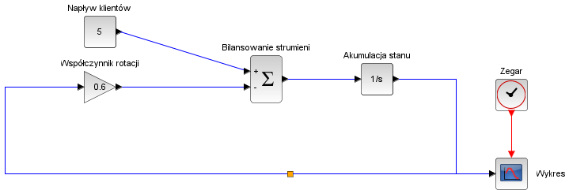
Rysunek 3.1. Schemat opracowanego modelu symulacyjnego

4. OPIS ELEMENTÓW MODELU SYMULACYJNEGO
W celu odwzorowania dynamiki przepływu osób w restauracji, w środowisku Xcos wykorzystano następujące komponenty:
- Blok Constant (Napływ klientów)
Zastosowano blok stałej wartości, który w modelu reprezentował natężenie napływu nowych gości do restauracji. Określał on, ile osób przybywało do lokalu w jednostce czasu, co pozwoliło na symulację stabilnego zainteresowania ofertą lokalu.
- Blok Summation (Bilansowanie strumieni)
Wykorzystano blok sumujący, w którym od sygnału napływu odejmowano sygnał sprzężenia zwrotnego. Pełnił on rolę węzła obliczającego wypadkową zmianę liczby osób w danej chwili.
- Blok Integrator (Akumulacja stanu)
Zastosowano blok całkujący (1/s), będący centralnym elementem obliczeniowym. Przekształcał on chwilowe tempo zmian w skumulowaną liczbę osób. W ustawieniach zdefiniowano stan początkowy jako zero, co odpowiadało otwarciu pustej restauracji.
- Blok Gain (Współczynnik rotacji)
W pętli sprzężenia zwrotnego umieszczono blok wzmocnienia, reprezentujący średnie tempo opuszczania restauracji. Przemnażał on aktualną liczbę gości przez ustalony współczynnik, co modelowało naturalną rotację klientów i stabilizowało system.
- Blok Clock oraz CScope (Synchronizacja i wizualizacja)
Clock (Zegar): Generował impulsy taktujące, niezbędne do poprawnego przeliczania kroków symulacji.
CScope (Wykres): Służył do bieżącej rejestracji wyników. Na osi pionowej prezentowano liczbę osób, a na poziomej upływ czasu, co pozwoliło na analizę fazy wzrostu i stanu ustalonego.

5. WYNIKI SYMULACJI
W celu odwzorowania dynamiki przepływu osób w restauracji, w środowisku Xcos wykorzystano następujące komponenty:
W ramach przeprowadzonych prac wykonano trzy serie symulacji, zmieniając parametry wejściowe natężenia napływu klientów (r) oraz współczynnika rotacji (k). Uzyskane wykresy pozwoliły na zaobserwowanie dynamiki zmian liczby osób w restauracji aż do momentu osiągnięcia stanu ustalonego.
5.1. Scenariusz I: Napływ r=5, Współczynnik k=0.6
W pierwszej kolejności poddano analizie wariant z umiarkowanym napływem klientów oraz standardową sprawnością obsługi. Zaobserwowano, że liczba osób w restauracji rosła najintensywniej w początkowej fazie symulacji (czas t od 0 do ok. 4 jednostek). Krzywa wykresu zaczęła się stabilizować po przekroczeniu 6 jednostki czasu. Stan ustalony został osiągnięty na poziomie ok. 8.33 osób. Charakterystyka wzrostu miała przebieg wykładniczy.
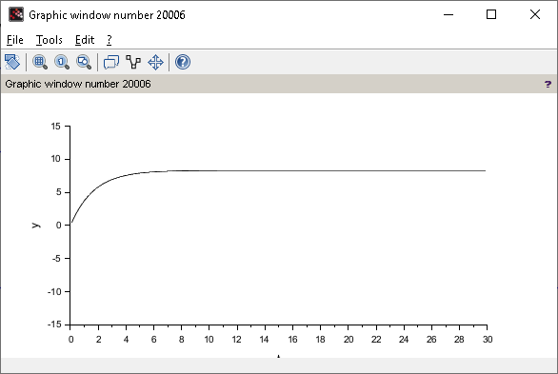
Rysunek 5.1. Wykres przedstawiający liczbę osób w restauracji w danym okresie czasu, dla r=5 i k=0.6
5.2. Scenariusz II: Napływ r=10, Współczynnik k=0.6
W drugiej serii symulacji dwukrotnie zwiększono natężenie napływu gości przy zachowaniu tej samej sprawności rotacji. Odnotowano znacznie gwałtowniejszy wzrost liczby osób w początkowych jednostkach czasu w porównaniu do scenariusza I. System potrzebował zbliżonego czasu na stabilizację (wyraźne wypłaszczenie wykresu nastąpiło ok. 8 jednostki czasu). Poziom stanu ustalonego wzrósł dwukrotnie, osiągając wartość ok. 16.67 osób. Zauważono, że zwiększenie napływu przy stałej rotacji liniowo przesunęło punkt równowagi w górę skali.
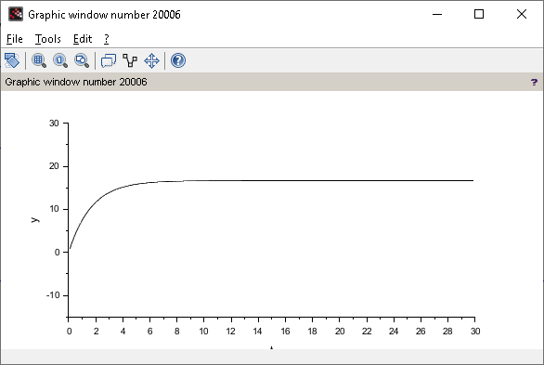
Rysunek 5.2. Wykres przedstawiający liczbę osób w restauracji w danym okresie czasu, dla r=10 i k=0.6
5.3. Scenariusz III: Napływ r=5, Współczynnik k=0.2
W ostatnim badaniu powrócono do pierwotnego napływu, lecz znacząco ograniczono sprawność obsługi (zmniejszenie współczynnika rotacji trzykrotnie). Zaobserwowano, że proces osiągania równowagi trwał znacznie dłużej niż w poprzednich przypadkach – wykres dążył do stabilizacji przez cały zakres prezentowanego czasu. Liczba klientów w restauracji rosła do znacznie wyższego poziomu, przekraczając wartość 20 osób w połowie czasu symulacji. Stan ustalony prognozowany był na poziomie 25 osób, co stanowiło najwyższą wartość spośród wszystkich badanych wariantów. Krzywa wzrostu była łagodniejsza, co oznaczało, że system reagował wolniej na zmiany przy niskim współczynniku rotacji.
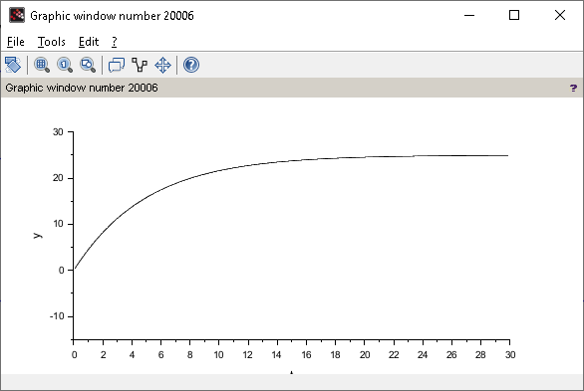
Rysunek 5.3. Wykres przedstawiający liczbę osób w restauracji w danym okresie czasu, dla r=5 i k=0.2

6. WNIOSKI
Przeprowadzona analiza oraz uzyskane wyniki symulacji pozwoliły na sformułowanie kompleksowych wniosków dotyczących dynamiki zajętości sali restauracyjnej. Zgodnie z założeniami przedstawionymi we wstępie, modelowanie ciągłe w środowisku Scilab/Xcos okazało się skuteczną metodą badania ogólnych trendów zachodzących w systemie. Kluczowym spostrzeżeniem wynikającym z obserwacji jest fakt, że zaprojektowany układ wykazuje cechy systemu stabilnego, co oznacza, że niezależnie od intensywności napływu klientów, restauracja dąży do osiągnięcia punktu równowagi. Potwierdzono tym samym, że ujemne sprzężenie zwrotne, zrealizowane za pomocą pętli łączącej wyjście integratora z sumatorem, jest niezbędne do odzwierciedlenia naturalnej rotacji gości. Bez tego mechanizmu system byłby niestabilny, co nie odpowiadałoby rzeczywistym warunkom, w których wzrost liczby osób w lokalu jest ograniczony ich stopniowym wychodzeniem.
Analiza poszczególnych scenariuszy wykazała bezpośrednią zależność między parametrem napływu a docelowym obłożeniem sali. Obserwacje pokazały, że dwukrotne zwiększenie liczby osób wchodzących przy zachowaniu stałej sprawności obsługi prowadziło do proporcjonalnego, dwukrotnego wzrostu poziomu stanu ustalonego. Wniosek ten ma istotne znaczenie praktyczne, ponieważ umożliwia liniowe prognozowanie obciążenia lokalu w godzinach szczytu. Z kolei modyfikacja współczynnika rotacji wykazała, że sprawność obsługi wpływa nie tylko na końcową liczbę klientów, ale także na tzw. inercję systemu. Przy niskim współczynniku rotacji czas potrzebny na stabilizację restauracji znacząco się wydłuża, co w warunkach operacyjnych mogłoby prowadzić do długotrwałego utrzymywania się wysokiego zagęszczenia osób w lokalu, nawet po ustaniu wzmożonego napływu.
Realizacja celu dotyczącego roli bloku integratora wykazała, że stanowi on matematyczny fundament symulacji procesów ciągłych. To właśnie integrator, kumulując różnice między sygnałami wejść i wyjść, pozwala na wyznaczenie aktualnego stanu systemu, co było widoczne na charakterystycznych, wykładniczych krzywych wzrostu. Weryfikacja stanu ustalonego potwierdziła pełną zgodność symulacji z obliczeniami teoretycznymi, co dowodzi precyzji numerycznych metod całkowania stosowanych w Xcos. Mimo że model świadomie pomijał aspekty takie jak praca kuchni czy logistyka, uzyskane dane w pełni wystarczyły do opisu dynamiki kolejki i zajętości miejsc.
Podsumowując, projekt wykazał, że restauracja jako system zajętości sali może być skutecznie analizowana przy użyciu narzędzi inżynierskich. Najważniejszym wnioskiem jest stwierdzenie, że o komforcie i przepustowości lokalu decyduje nie tylko popularność mierzona napływem gości, ale przede wszystkim sprawność rotacji. Zastosowane uproszczenia modelowe nie wpłynęły negatywnie na wartość poznawczą projektu, lecz pozwoliły precyzyjnie wyizolować i zbadać kluczowe zmienne decydujące o stabilności i wydajności punktu usługowego w ujęciu dynamicznym.

